«Благоустройство общественной территории Ленинского садика по улице Коммунальная с. Казанское Сернурского района Республики Марий Эл IV этап», 2023 г.

Фото «До»
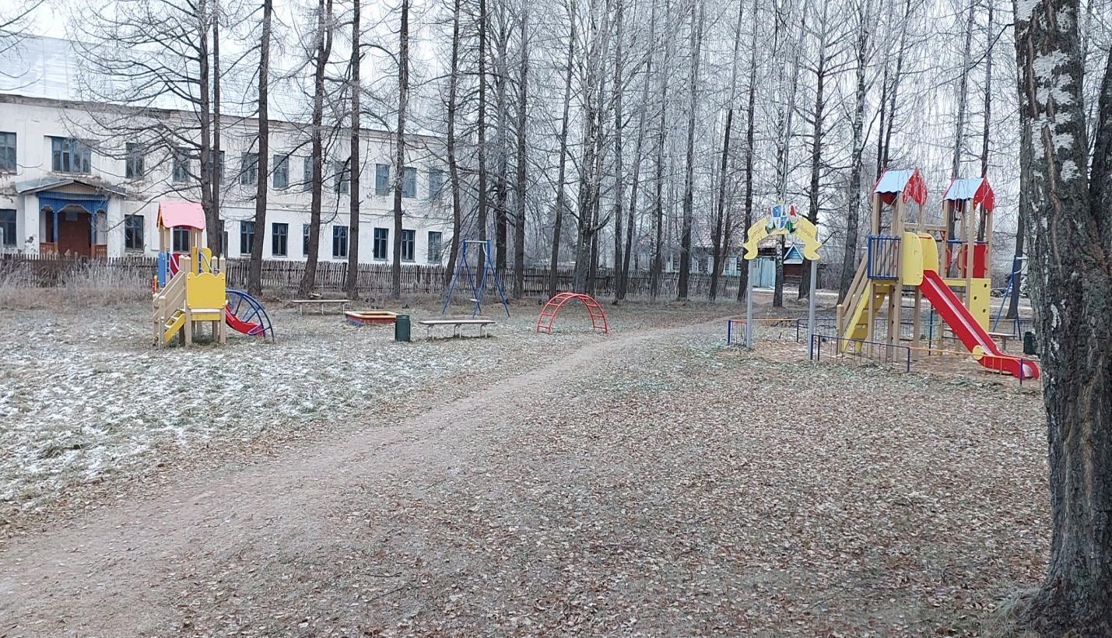

Фото «после»
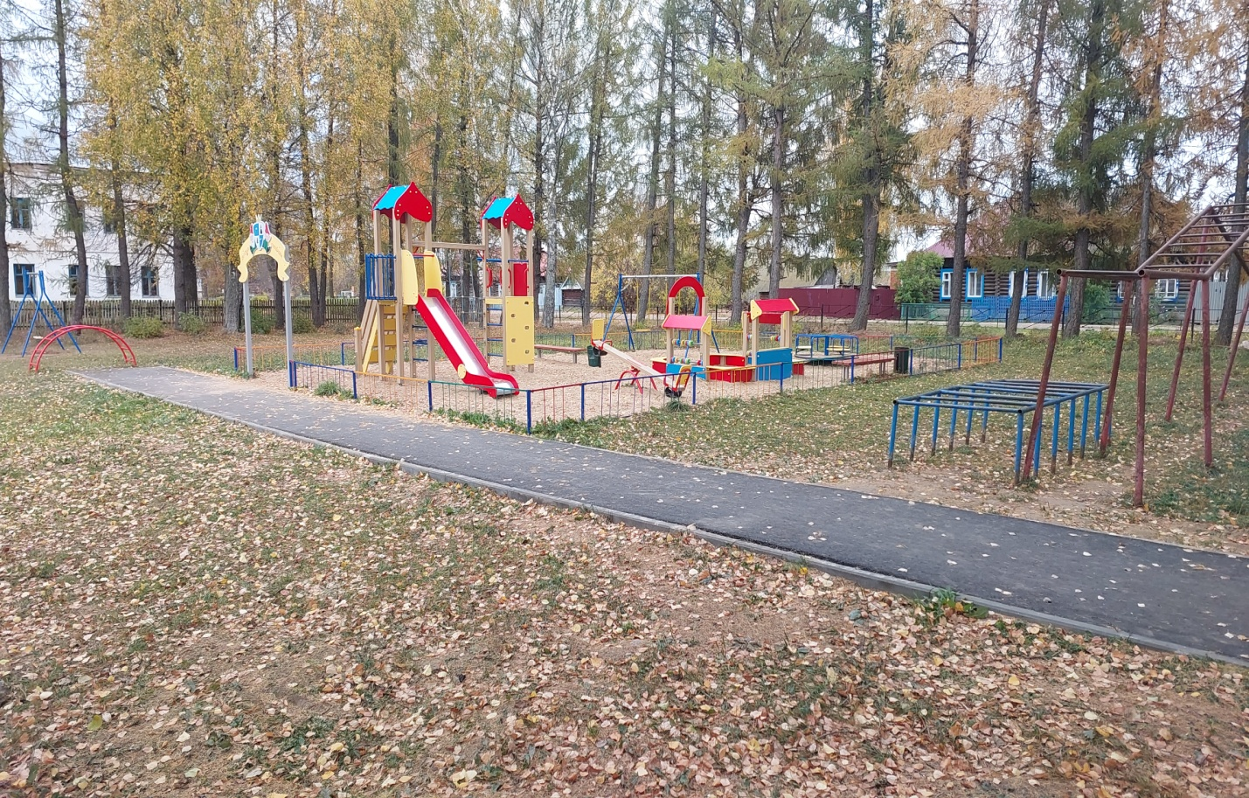

Фото «До»
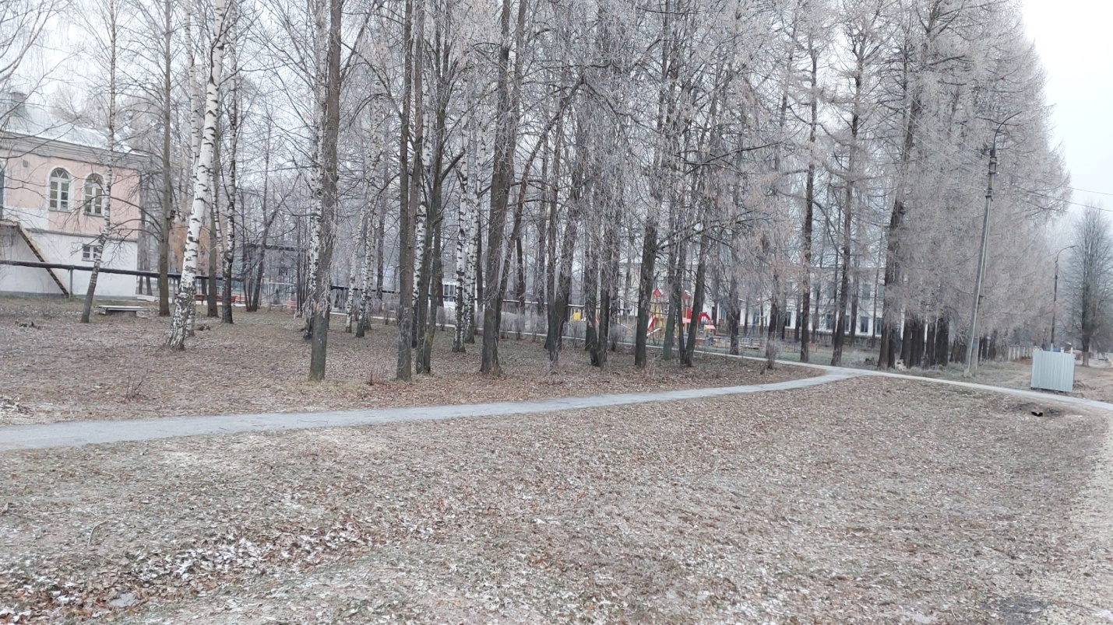

Фото «после»
